**所有的美术作品都一样重要吗**

**——美术作品的意义与价值判断**

**赵梓诚**

（一）**教学目标**

本课的教学目的在于使学生认识到，美术作品的意义和价值既有绝对的一面，也有相对的一面。

（二）**教学重点**

有两个方面：一是使学生了解美术作品的意义与价值与时代性和地域性的关系，二是使学生了解对美术作品的意义和价值的判断可以从不同的角度来看待和理解。

（三）**教学难点：**

美术作品的意义和价值既有绝对的一面又有相对的一面。

（四）**教学内容**主要包括四个部分：

第一部分作为引子说明美术鉴赏不仅要了解艺术家的意图，还有一个观众对其意义和价值的判断问题；

第二部分讲述的是美术作品的意义和价值与其产生的时代和地域之间的关系，即它的产生受当时的时代和地域的限制；

第三部分如何判断美术作品的意义和价值？

第四部分如何看待美术作品意义与价值判断上的分歧？

二、**教学方法**采用的有**讲授法、探讨法、展示法。**

三、**教学过程：**

首先**导入**课题，由马远、夏圭的小品式山水画在不同时期不同的人眼里给的评价不同，说明美术鉴赏存在从不同角度理解和进行价值判断的问题。

**教学内容一: 美术作品的时代性与地域性。**

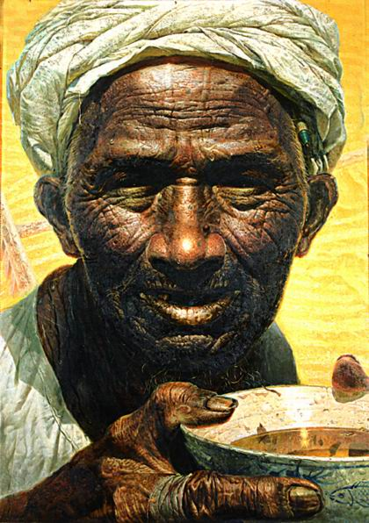首先通过罗中立的油画《父亲》，来了解美术作品的意义与价值与时代的关系。罗中立借鉴西方现代领袖像的形式刻画了一个勤劳、朴实、善良而又贫穷的老农形象。他那古铜色的脸，长期的艰苦岁月造成的那条条车辙似的皱纹，柴耙似的双手以及缺牙的嘴巴无不饱含着画家深沉的情感和对造成这一现实的深刻反思，从而激发起人们对现实特别是对广大农民命运的关注。作品与文革时期的“假大空”的题材形式的作品相比是一种反叛，同时真实的再现现实。作品一经展出立即引起社会的强烈反响，是新中国成立来影响最大的美术作品之一。由此说明，美术作品的意义和价值受时代限制。

②**名词解释 ：时代性 地域性**

以文艺复兴时期的宗教画与同一时期中国的文人画相比较，说明美术作品的意义与价值受地域的限制。

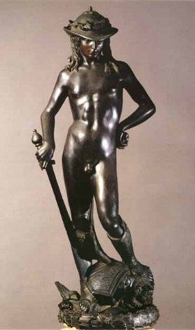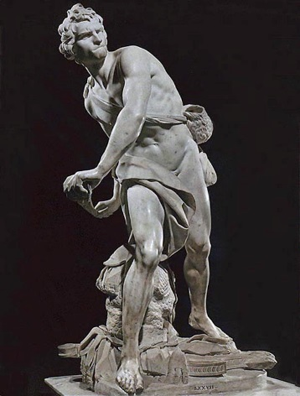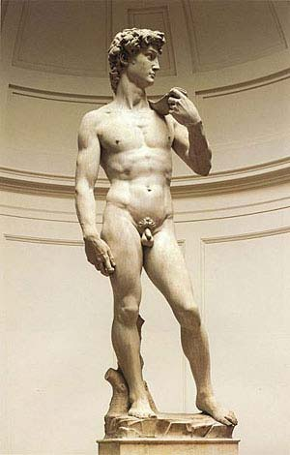通过部分作品赏析，让学生自己探讨、分析、鉴赏作品，对作品的意义和价值作出正确的判断。

**教学内容二: 如何判断美术作品的意义和价值?**

以西方历史上不同时期三位雕塑家创造的三个《大卫》为例，进一步说明美术作品的意义和价值与时代和地域之间的关系，由此指出美术作品的意义和价值有绝对的一面，也有相对的一面。

**探究活动**：作品展示：多纳太罗的《大卫》，米开朗基罗的《大卫》，贝尼尼的《大卫》

多纳太罗的《大卫》表现的是少年大卫杀死巨人哥利雅后用脚踩在巨人的头上，流露出胜利的喜悦和自豪的神情。

米开朗基罗的《大卫》塑造的是临战前镇静的站在那里，左手紧握投石器，警惕的盯视着敌人，眉宇间充满了必胜的信心。雕塑家用这个几乎静止的姿势，有力的传达出临战前的高度紧张气氛以及那蕴蓄在大卫体内的巨大力量。

贝尼尼的《大卫》塑造的是一个正在艰苦搏斗中的大卫，更具有生活的真实性。他的大卫更像是一个身处逆境、坚忍不拔的斗士。在这种状态下，艺术家得以表现人体旋风般的运动和人物激越的感情。

通过鉴赏三幅作品，了解艺术创新的问题，主要是从理解美术作品的意义和价值的完整性方面说的。

**实践练习：**

学生作品赏析：《吹笛少年》

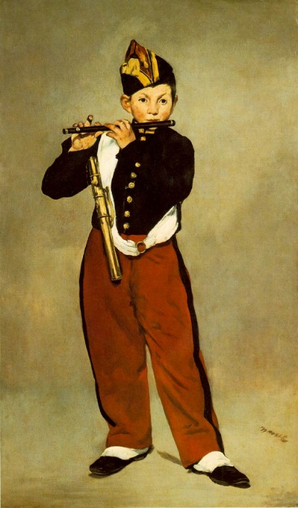《艰苦岁月》

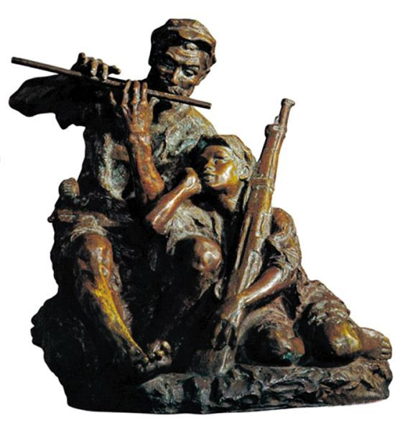

《吹笛女》 教材43页

让学生结合所学知识正确赏析作品，同学们之间可以互相探究讨论。

**教学内容三: 如何看待美术作品意义与价值判断上的分歧？**

这部分着重强调的是个人感受和判断的重要性，并给出了判断美术作品的意义和价值的不同的角度和方法。

美术作品的意义和价值是开放的，而不是封闭的，分歧的产生，既说明了美术作品本身的多义性，也是对作品的丰富和补充。但另一方面对美术作品的意义和价值的判断又不是任意的，必须建立在对作品及其相关知识了解的基础之上。

**教学内容四: 我们对美术作品的意义和价值的判断可以有以下几种批评形式：**

（1）品评式或品鉴式批评

（2）形式主义批评

（3）历史批评

（4）社会学批评

（5）心理学批评

**四、知识总结**

**五、板书设计：**

一、美术作品的时代性与地域性

二、如何判断美术作品的意义和价值

三、如何看待美术作品意义与价值判断上的分歧

**美在民间永不朽――中国民间美术**

赵梓诚

**一、教学目标：**

1、通过讲述、演示和欣赏使学生明确民间美术的基本概念。

2、了解丰富多彩的民间美术形式、民间美术的艺术特征以及民间美术与民俗的关系。

3、使学生明确民间美术的重大意义，丰富和发展学生的艺术创造力。

二、教学重点：让学生了解中国民间美术中最有代表性的艺术样式以及民间美术与民俗的关系，理解民间美术的特征。

三、教学难点：是第二部分“如何界定民间美术？”和第五部分“如何理解民间美术的特征？”这两部分内容理论性较强，其中还有一些专业名词。

**教学方法：试听法、讲授法**

**教学内容**：

**一、导入探究课题**

（一）教师创设问题情景，导入探究课题

播放视频《俏夕阳》。2006年春节晚会，以唐山皮影艺术为题材的舞蹈《俏夕阳》深受观众的喜爱，以皮影舞蹈的形式烘托出春节欢快喜庆愉悦的氛围。皮影是融音乐、舞蹈、美术、戏剧等民间文艺于一体的艺术形式，广泛流传于民间，皮影又是民间美术的一个重要组成部分，民间美术是中华民族得艺术之根。共同走进中国民间美术。

(二) 学生领会新课意图，愉快接受课题

1、感受音画气息由此产生共鸣，并激发学习兴趣。

2、交流本课探究的意图、必要性。

**二、新知探究**

（一）、根据图片和举例让学生分析民间美术的范畴，民间美术的界定，民间美术的多种形式。

（二）、就民间美术的三种最具代表的艺术样式作深入探究：

**剪纸**：学生讨论回答是否见过剪纸作品，反映的是什么内容。教师作详细讲解 ：剪纸可以用来表达喜庆与祝福，剪纸还是最普遍最单纯的民间美术，剪纸还是各种民间美术的基础。欣赏黑板上张贴的剪纸作品，可见剪纸艺术的要求很严格。另外，简直不仅可以用剪刀，还可以用刀刻。总结剪纸的三种形式。再来看一幅非常有代表性的作品――《五福捧寿》。剪纸中有一雷是做刺绣的底样，北京地区俗称花样子，使用刀具在纸上刻成，内容有花鸟虫鱼各种题材，巧手绘制在枕头、鞋头、肚兜等物品上。学生欣赏实物展示，总结剪纸的种类：分为窗花、刺绣花样、顶棚花、门笺、礼品花等。

**刺绣**：中国有四大名绣，分别是：苏绣、粤绣、蜀绣、湘绣。刺绣的应用范围很广，我们来看能用在什么地方？学生思考回答：可用于服装、鞋帽、枕头、帐帘、钱包、香包等。接下来屏幕上展示的是苗族妇女的刺绣作品。艺术大师刘海粟对苗族刺绣给与很高的评价：“缕云裁月，苗女巧夺天工，苏绣、湘绣比之，难以免俗。”教师说明：少数民族中蕴藏的民间美术种类繁多，风格各异，它是中国民间美术中最重要的部分，应引起我们的注意。我国是一个多民族的国家，民间美术也是多样的，要学会尊重少数民族文化，学习优秀的民间艺术遗产，不断丰富民间美术的宝库。

欣赏“五毒的小布鞋”，提问：民俗中是如何体现民间美术的？民间美术总拿民俗做文章，他们之间究竟有什么样的关系呢？学生思考并回答：民间美术和民俗活动有极为密切的关系，是伴随民俗活动而发展的。民间美术的题材与语言多有民俗依据，它必须符合民俗观念、民俗传说和民俗活动的要求；民间文化也离不开民间美术，许多民俗活动都是通过民间美术增加了色彩和情趣；民间美术既是民俗文化的造型载体，更是民族精神的视觉象征。

**年画**：提问为什么春节时家家户户都要贴年画？学生思考回答：为了满足纳福迎祥、万象更新的民俗需要。年画种类繁多，题材内容异常丰富，当然如今已不常见了，但在我国部分农村依然保持贴年画的风俗。教师阐述：中国不仅有四大名绣，还有三大年画产地分别是：天津杨柳青、江苏桃花坞、山东潍坊杨家埠。欣赏不同类型的年画作品，感受中国民间美术的亲切和生活的美好。

**三、创设互动探究平台**

（一）、欣赏中国民间的剪纸、刺绣、年画、泥塑、玩具等美术作品，让学生思考探究中国民间美术多种类别之间的共性，并回答：就作品的内容和采用的美术形象而言，民间美术有寓意和象征的特点，在造型上，特别概括和质朴、大方；在色彩上，较多采用大红、黄、绿、蓝等较鲜艳的颜色，对比明显，鲜亮而富有喜庆气氛。

（二）、欣赏民间美术作品并让学生根据给这些作品起名字，教师给与评价。

**四、归纳总结：系统知识，德育渗透。**

教师阐述：从这堂课中我们了解了民间美术的种类及艺术特征，以及怎样欣赏民间美术作品。有一句话这样说：“只有民族的才是世界的，只有文化的才是永久的。”一个民族没有自己的民俗文化是非常可悲的，希望同学们从自身做起，共同关注生活，关注民间美术，让民族文化传承下来。

**五、教学反思**

主要功能是教会学生学习，本课通过教师启发、引导、点拨，调控探究方向，及学生自己合作探究，在宽松的教学情景中开展了丰富的教学活动，让学生在尽最大学力能够到达的区域内学习。

**分析理解美术作品的创作意图**

**赵梓诚**

**[教学目标]**

打破学生美术神秘的观念，了解艺术家的创作都不是任意的，而是表达了某种意图的。

**[教学重点]**

艺术作品都表现了艺术家的某种创作意图，不同的美术类型表现意图的方式也是不同的。

**[教学难点]**

要分清艺术家的创作意图与美术作品的内容和形式之间的关系。

**[教学方法]**

这节课采用讲授法、探讨法、展示法等与调动学生的主动参与性。

**学法：**

指导学生进行自学、观察，学生自己用本节课所学内容主动去分析、鉴赏、评价作品，在运动参与中获得成就感，从而提高自己的主动意识。

**[教学过程]**

一、**导入**：由罗丹的雕塑作品《巴尔扎克》导入。

教师活动：提出问题：

1．你心中的巴尔扎克形象是这样的吗？

2．罗丹为什么要把雕像的手砍去？

学生活动：回答问题，可以互相之间讨论，得到较准确的答案，从而提高成就感。

老师总结：对这幅作品作介绍，引出艺术家的创作意图。

**二、探究新知识**

（一）**艺术家的创作意图来自哪里？**

学生活动：可自由回答问题

老师活动：对学生的回答作指导型的点拨，让学生把思维放宽。

老师总结：任何艺术家的创作都必然受到现实和艺术两个方面因素的触动后有感而发的。针对现实艺术，艺术家表明自己的态度、情感，针对艺术问题，艺术家阐述自己的观点、主张。艺术创作并不神秘，艺术家也是普通的劳动者，只不过他们的产品是艺术，他们使用的手段是视觉语言。

以毕加索的《牛头》为例分析艺术家的意图来自哪里。然后让学生自己分析几幅作品。

（二）**影响艺术家创作意图的因素有哪些？**

在这一部分中，要注意让学生联系生活，结合时代背景与地域来分析鉴赏。影响因素有：

1．现实

2．艺术

3．特定的社会和文化情景

因为在不同的社会和文化情景下，艺术家创作所针对的问题也就不同，因而其创作意图也就会大相径庭。在同一社会和文化条件下，艺术家的成长过程、成长环境、家庭、个性、知识水平也是造成艺术家创作意图的差异的原因。

老师以西方文艺复兴时期的宗教画《西斯廷教堂天顶画》与《丛竹图》分析影响艺术家创作意图的因素。其中运用讲解与展示图片结合，提问与学生主动探究结合的方法来完成这部分教学内容。

（三）**艺术家的意图是如何体现的？**

艺术家的创作意图在具象艺术、意象艺术和抽象艺术三大类中呈现出不同的表达方式。这部分是本课的重点，要多化时间与精力分析部分作品，让学生思路清晰。同时复习部分具象艺术、意象艺术和抽象艺术的内容，让学生更好的理解艺术家的意图是如何体现的。老师结合大量的相关作品来加深讲解，并让学生也主动参与中来。调动其学习积极性。

1、**具象艺术：**如董希文的《开国大典》，通过收集形象（国家领导人），创造出典型的艺术形象（毛泽东），然后构成一个完整的故事情节（开国大典），并营造出故事的典型环境（喜庆的民族特色），使画面更具有真实性和可读性。艺术家的创作意图是要表达一个新时代的开始，表现了中国人民摆脱三座大山的压迫，从此翻身解放的豪迈精神风貌。

色彩上借鉴我国传统民间艺术和中国传统的工笔重彩画法，强调色彩的单纯与强烈的对比，从而增强了这一具有历史意义的节日气氛。

2、**意象艺术：**可以通过整体气氛的渲染来传达艺术家的创作意图。如汉画像石《荆轲刺秦王》并没有刻画人物形象，而是通过荆轲的“追”、秦王的“逃”，并辅以刺进柱子的匕首，打翻的盒子和侍卫等形象，使画面传达出一种紧张、危险的氛围。意象艺术也可以通过对艺术家感觉的表现来传达创作意图。如印象派画家莫奈的《卢昂大教堂》，主要营造不同时刻太阳照射在教堂上独特美丽的光色氛围。

3、**抽象艺术：**是通过形式语言本身及构成关系来传递艺术家对事物的认识。分析《第三国际纪念碑模型》。用直线和曲线两种语言元素构成作品，以螺旋上升的曲线将直线连接起来，从而把人的视线引向无限的天空，表现升腾飞翔的空间效果。

（四）**学生自己分析作品的创作意图**

《千年土地翻了身》（董希文）。《印象日出》莫奈。

《怒吼吧，中国》李桦

三、**归纳总结：*要认识中国早期画家及其艺术作品***

**四、板书设计：**

通过多媒体直接展示，首先展示本课课题，然后分别展示艺术家的创作意图来自哪里？影响艺术家创作意图的因素？艺术家的意图是如何体现的？几个分支环节，并穿插部分美术品图片介绍。

**形神兼备 迁想妙得**

**——中国古代绘画撷英**

**赵梓诚**

1. 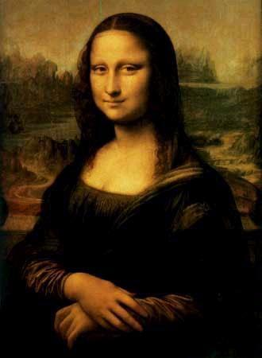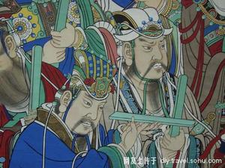教材分析  
   1、教材的地位和作用  
   中国画从题材内容来分类，分为人物画、山水画和花鸟画三大类。在整个教材中占有重要的地位。本节内容属于民族文化传统类教材，对学生进行传统文化教育和激发民族审美情感都具有重要的意义。  
   2、教学目标  
   ①知识目标：让学生对中国绘画的艺术特点作基本的了解和认识。  
   ②能力目标：通过引导学生掌握欣赏美术作品的方法，提高学生的美术欣赏能力。  
   ③美育目标：通过美术作品的欣赏，使学生开阔眼界，增长知识，陶冶爱国主义情操。培养学生健康的审美趣味，树立正确的审美观点。  
   4、教学重点难点  
   教学重点：引导学生对我国悠久的文化传统和绘画艺术作基本的了解和认识。。  
   教学难点：涵盖面比较广，无法详细地进行介绍。引导学生掌握美术作品的欣赏方法，提高美术欣赏能力。  
   二、教学方法  
   1、比较分析法：通过中国作品《朝元图》与外国作品《蒙娜丽莎》的比较，学生能够形象地分析并得出结论：中国古代人物画主要的造型手段是“线条”。  
   2、引导探究法：美术作品欣赏是个体的审美活动。绘画作品是静态的物质形态，如果让学生独自找出审美的切入点，并展开欣赏，最后得到健康审美感受，是比较困难的。这一过程需要教师的逐步引导，所以要采用“引导探究法”。  
   3、八字教学法：为了帮助学生提高独立欣赏美术作品的能力，所以我教给学生美术作品欣赏的方法：**描述—感受—理解—评论**。这是“授人以渔”的教学思想的具体体现  
   三、学法（主要培养其思维能力）  
   美术欣赏活动是一种个性化的情感活动。在教学生掌握美术作品欣赏方法的同时，也应使学生的思维能力得到充分的培养和锻炼，比如：  
   1、描述：形象思维为主。  
   2、感受：由形象思维转为抽象思维为主 感性认识 理性认识  
   3、理解  
   4、评论：上升为创新思维。  
   四、教学程序

[教学过程]

导入探究课题：由祖国灿烂文化，优秀绘画传统导入课题“形神兼备 迁想妙得 ”，讲解关键词“形”“神”

新 知 探 究：

环节1：

我国早期的独幅绘画作品——帛画

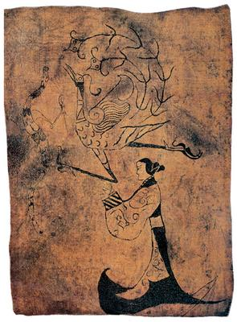重点介绍我国古老的帛画《龙凤仕女图》，了解中国画基本形态确立时期的绘画水平和艺术风貌。

请同学们迅速浏览课本1—2段，请第一组的一位同学回答，同组的同学补充，教师总结讲述。——

《龙凤仕女图》这幅古画是古代葬仪中使用的旌幡，反映了当时楚国

上层社会流行的死后升天的意识。在画面中，描绘了龙凤在引导墓主人的灵魂升天的情景：画面右下方有一位侧身行进的妇女，发髻高盘，阔袖长袍，双手合十，其上方有一龙一凤，正腾空飞舞，引导仕女前行。此画以毛笔绘成，画法为线条勾勒兼平涂着色，构图主次分明，造型生动。

环节2：

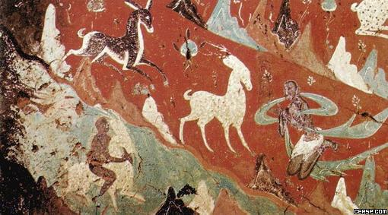敦煌莫高窟壁画

了解《鹿王本生图》绘画故事情节。对学生进行道德教育。

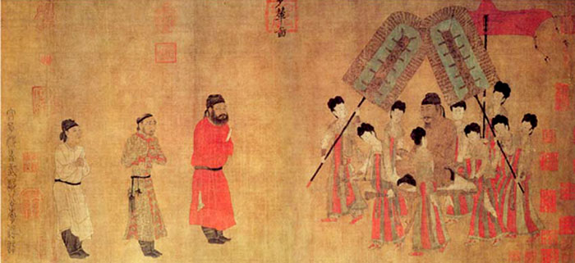

环节3 中国古代人物画

《步辇图》：阎立本 这幅作品忠实地表现了唐代中央政权与边远民族的友好交往，具有重要的历史价值。人物动态较为拘谨而重面部特征的刻画。

《文苑图》韩晃 描绘了文人雅集的场景。构图疏密得当，设色淡雅，设色淡雅，笔法细劲流利，衣纹略作颤笔，人物刻画细致入微、动态各异、形神兼备。

《采薇图》：画中人物刻画生动传神，森森然正气溢与笔端。衣纹简劲爽利，以衬托人物刚直不阿的性格。树石画法粗简，墨色湿润。

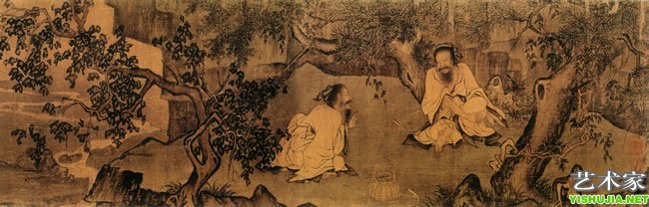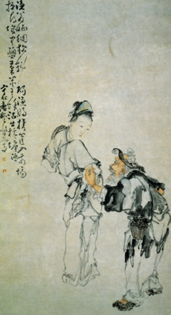《张卿子像》：明代肖像画的代表作，画家对人物面部的刻画细腻，富有体积感，衣纹用笔简洁，人物比例适度，体态自然，栩栩如生，体现出画家非凡的观察与表现能力。

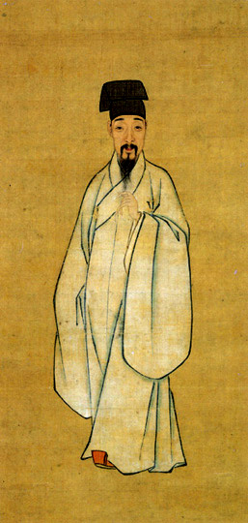

《渔翁渔归图》：清代画家黄愼的作品，画面人物动态生动，富有生活情趣。此图为水墨大写意，水墨交融，画家以狂草入画，画风粗豪奔放，气势贯通，别具一格。

环节4

中国古代山水画

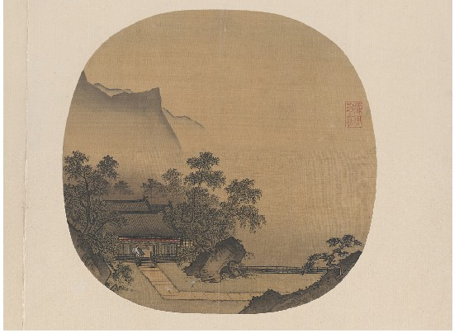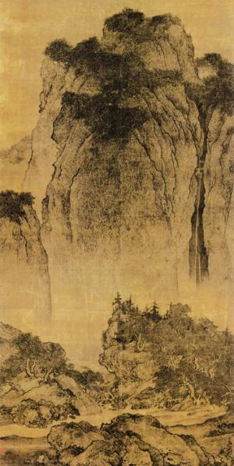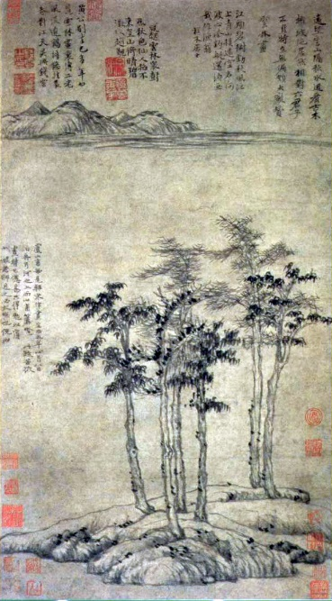重点欣赏：（北宋、南宋、元代的山水画作品）  
1、探究 设疑、讨论、解疑  
刚才的欣赏对中国山水画的发展有了初步的了解和感受，看到同学们有种意犹未尽的感觉，很想再进一步去理解山水画的内涵，好！接下来就让我们以小组合作讨论的方法来欣赏几幅较典型的山水画作品。  
2、图片：北宋   范宽   《溪山行旅图》  
         南宋   佚名    《深堂琴趣图》  
        元代    倪瓒    《六君子》  
3、 小组探究讨论抢答  
屏幕出示：（1）这3幅在选材和表现手法上有什么异同？  
          （2）这3幅画分别表现了怎样的意境？  
          （3）你比较喜欢哪幅作品，为什么？  
小组代表发言：1、2、3、  
小结：同学们说的很精彩，观察的也很仔细，能够说出一些内涵的东西，老师着重讲解一下这三幅作品更深刻的意义。

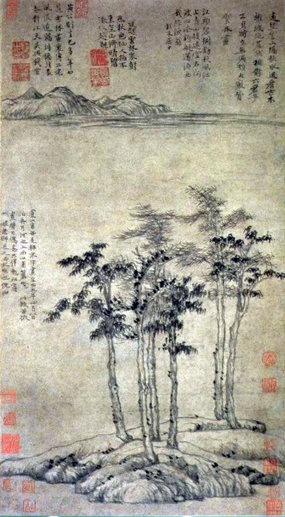

范宽的《溪山行旅图》以俊伟屹立的大山、一泻千尺的飞瀑、路边淙淙溪水及山路上的驴队行旅为对象，真实的画出北方山川的壮美，使人如身临其境 。他所画的崇山峻岭，往往以顶天立地的章法突出雄伟壮观的气势，又用碎而坚实的笔墨皴出富有质感的山石，山麓画以丛生的密林，成功的刻画出北方关陕地区"山峦浑厚，势壮雄强"的特色，被誉为"得山之骨"，"与山传神"。

《六君子》图是倪瓒的作品，三段式平远构图，近处有六颗树，中隔大片湖水，画上端有一叠远山，以渴笔画山石树木，山石作折带，皴间用披麻皴，树木颇具姿态，景物不多而充满深秋时的凄凉静寂气氛。画上有黄公望等人的题诗。所谓"六君子"也就是画中的六颗树。画家为这些树木写照，另有寓意，黄公望的题诗已点明。倪瓒的作品笔墨松秀简淡，绝少有设色者，甚至连图章也不用，画中多长诗，作楷书，力求朴素清雅，其画风在元明两代中也独具特色。  
《深堂琴趣图》此画虽不知何人所作，但从画面中可看出画风严谨不苟，水墨设色兼工，皆精而不冗，洗练而有情致。画幅虽小而神气迥出，表现悠远的空间及浓郁的诗意。

环节5

中国古代花鸟画

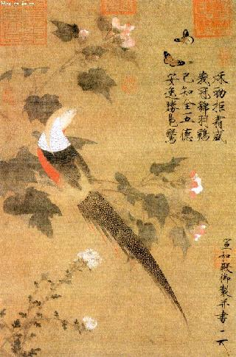中国花鸟画不是仅仅为了准确地描绘现实中的花卉禽鸟，而是集中地体现了中国人与自然生物的审美关系，借此抒发自己的情感，间接地反映社会生活，体现一定的时代精神。

让我们以小组合作讨论的方法来欣赏几幅较典型的花鸟画作品。  
，请一位同学回答，同组的同学补充，教师总结讲述。——

《芙蓉锦鸡图》：体现了赵佶所倡导的观察物象要细致入微，写实表现要精准传神，画面构成要有诗的意蕴的美学思想。

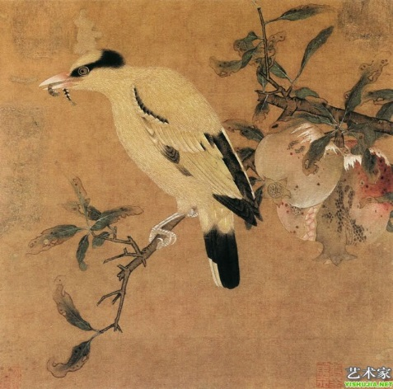《榴枝黄鸟图》：所绘黄鸟造型准确，富有生趣，画面渲染精妙，富彩鲜润，体现出画家对花鸟情趣的观察达到精细入微的程度，融注了宋人对自然界的独特审美情怀。

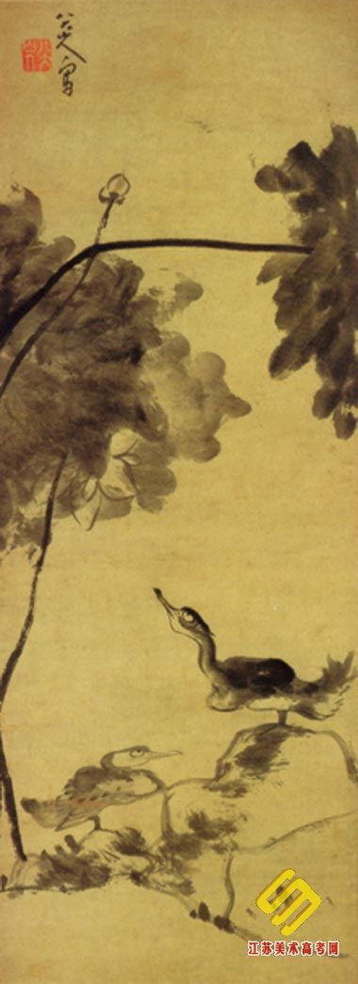《荷石水禽图》：画面上孤石倒立，残荷斜挂，一只缩着脖子、好像瞪着白眼的水鸟孤零零地蹲在石头顶上，显得极其冷落孤僻，很像是画家的自我写照。全画笔墨简练，画中大片空白更增强了作品悲凉的气氛，正如古人所说的“无画处皆成妙境”。

三 课堂小测试：（5分钟）

帮助学生巩固所学知识，加深印象，测试题要贴近《美术课程标准》和《考试说明》的指导要求，题量少而精。

总之，整个课堂使学生发挥主观能动性，教师起引导作用，引导学生利用好课堂上的每一分钟，要求学生做练习巩固当堂知识，以减轻学生的课后作业负担。

四 课堂小结

***应温故而知新，提高学生欣赏国画的能力。***

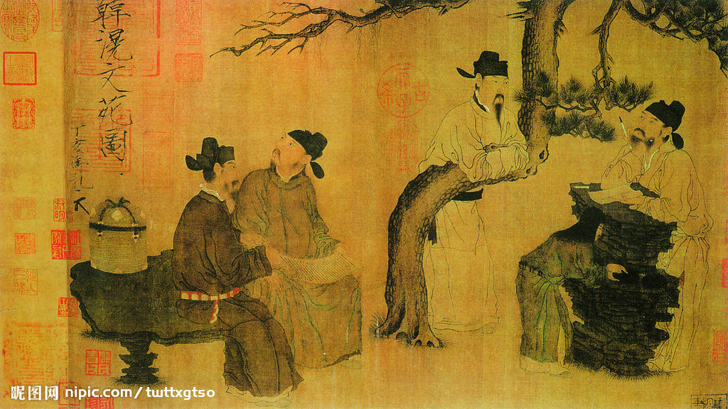

**漂亮是美术鉴赏的标准吗**

**——艺术美和形式美**

**赵梓诚**

**教材分析：**

1. 教学目标：①什么是美术作品的艺术美和形式美

②美术作品的艺术美和形式美的基本原则及其在作品中的主要表现。

2、教学重点：1、美术作品的艺术美和形式美并不完全是现实的直接反映。2、艺术美和形式美是多样的。

3、教学难点：1、美术作品的艺术美和形式美既是具体的又是抽象的。

2、认识美术作品的艺术美和形式美

**3、 教学方法：**

1、 我利用很多图片展示介绍知识，吸引学生注意力，使学生在兴趣中学习。

2、 充分利用多媒体教具和图片，不断采用欣赏·启发·归纳相结合的教学方法。

学法指导：

1、 引导学生采用观赏观察、实践、讨论、归纳的方法学习，用多媒体展示相关音乐和建筑图片，并巧妙导出本课。

2、 讨论法，小组合作法。通过学生的小组合作，解决学生的个别差异，要求全组同学共同讨论。

**教学过程：**

一、   导入：用多媒体展示雕塑图片《欧米艾尔》导入。

小结：美术作品的艺术美是艺术所特有的美。美术作品是由艺术家创造出的不同于现实生活的第二自然。它的美不同于一般人的“漂亮”或“好看”的审美观念。这种根深蒂固的观念不仅影响了人们对美术的认识，也有碍于对美术作品的鉴赏。

二、 新知探究：

环节一、什么是艺术美，它有哪些表现？

美术作品中的艺术美不等同现实在的“漂亮”和“好看”，而是通过特定的美术形象表现出来的艺术自身的美。艺术美又称第二自然。是相对自然美来说的。

1、 美术形象：指一件美术作品中个别的、具体的、完整的艺术形象，也是指一件美术作品中由这种个别的、具体的、完整的艺术形象所形成的综合的整体的艺术形象。

教师活动：投放多媒体图片《艾普色姆的赛马》和《记录马奔跑过程的连续摄影》。结合第三课“艺术形象”这一概念进行讲解。

学生活动：欣赏图片，小组讨论，分析美术作品的艺术美。

环节二、什么是形式美：如何理解和把握形式美：

美术作品的形式美的构成：

A、语言元素（点、线、面、色）及其构成的形态变化。

B、语言手段（明暗、空间，透视、构图、肌理）及其所构成的审美意象。

C、语言规则（变化与统一，对比与和谐、对称与均衡、比例与尺度、节奏与韵律等）及其所构成的审美关系。

教师活动：投放潘天寿的作品《雄视》，讲解什么是形式美，指出美术作品的艺术美和形式美既相互包含、渗透又彼此具有独立性。

学生活动：欣赏图片，理解美术作品的形式美。

三、拓展：提高实践能力

a)       以一件作品为例深入分析作品的形式及其形式美。

b)        通过具体作品了解艺术美和形式美在形态上的差异。

课堂小结：

***艺术美并不是 画的什么都不像就是抽象美。***